СОДЕРЖАНИЕ

ВВЕДЕНИЕ 3
ГЛАВА 1. ТЕОРЕТИЧЕСКИЕ ОСНОВЫ ГРАФИЧЕСКИХ МЕТОДОВ РЕШЕНИЯ ТЕКСТОВЫХ ЗАДАЧ 5
ГЛАВА 2. РЕШЕНИЕ ТЕКСТОВЫХ ЗАДАЧ С ПОМОЩЬЮ ГРАФИКОВ ЛИНЕЙНОЙ ФУНКЦИИ 6
2.1 Решение задач на движение. 6
2.2 . Решение задач на смеси и сплавы. 8
2.3. Решение задач на совместную работу 9
2.4. Решение задач на проценты (на «сухие вещества») 11
ЗАКЛЮЧЕНИЕ 13
СПИСОК ЛИТЕРАТУРЫ 15

ВВЕДЕНИЕ
Пока алгебра и геометрия развивались врозь, их прогресс был медленным, применениие-ограниченным;когда же эти две науки были соединены, они стали помогать друг другу и быстро шагать к совершенству.
Ж. Л. Лагранж

Решению текстовых задач в школе уделяется достаточно много внимания, так как современный человек, независимо от рода деятельности и уровня образования,должен уметь решать задачи.
Текстовые задачи представляют собой один из самых трудных и «нелюбимых» школьниками разделов математики. Чтобы чувствовать себя более уверенными в этой области я решила проанализировать стандартные методы решения задач, встречающихся в школьных учебниках математики, и попробовала найти другие подходы к их решению. Иногда это позволяет обходиться одним уравнением или вообще без него.
Традиционными способами решения текстовых задач являются арифметический и алгебраический. При решении алгебраических задач можно также использовать графический метод. Этот метод требует точного построения графиков функций, ответ задачи читается по чертежу. Начерченный график – это краткое и наглядное описание какого – либо процесса.
Несмотря на практическое значение графиков, в школьной математике графики служат обычно для иллюстрации и лучшего запоминания свойств изучаемых функций.
Построение чертежей дает возможность «увидеть» задачу, т. е. установить и исследовать связи, существующие между величинами, входящими в задачу, выбрать кратчайший путь решения.
Работа посвящена текстовым задачам, при решении которых применяются графики линейной функции.
Актуальность работысостоит в том, что знание нескольких методов решения задачи увеличивает возможность её правильного решения и возможность решать текстовые задачи проще.
Методы, используемые при работе над темой: теоретический анализ учебно-методической литературы, материалов из интернета, экспериментальная работа, анализ собственного опыта.
Объект исследования – текстовые задачи.
Предмет исследования – способ решения задач с помощью графиков линейной функции.
Цель данной работы: получить более рациональные и экономичные по времени способы решения текстовых задач
Гипотеза: графические методы упрощают решение текстовых задач.
Цель, предмет, гипотеза исследования обусловили следующие задачи:
1. Изучить литературу по данной теме.
2. Рассмотреть способы решения текстовых задач с помощью графических методов.
3. Провести сравнительный анализ различных методов решения текстовых задач.
4. Привести примеры решения задач из экзаменационных вариантов.

ГЛАВА 1. ТЕОРЕТИЧЕСКИЕ ОСНОВЫ ГРАФИЧЕСКИХ МЕТОДОВ РЕШЕНИЯ ТЕКСТОВЫХ ЗАДАЧ

Графический метод решения задач появился во времена Евклида (III век до нашей эры) и использовался не только в геометрии, но и в алгебре. Особенность его применения в алгебре состояла тогда в том, что он предполагал решение задач только с помощью построений и законов геометрии [5].
Решить задачу графическим способом - значит решить задачу с помощью графиков в прямоугольной системе координат. Решение задач графическим методом требует творческого подхода и глубокого понимания процессов, описанных в задаче. Изображая графики процессов, можно находить зависимости между величинами, применяя геометрические знания, а можно решать задачу привычным способом. Построенная модель зависимости между величинами помогает увидеть отношения между этими величинами. На этих двух подходах основано использовании графиков при решении текстовых задач.
В школьных задачах, как правило, описываются процессы с постоянной скоростью его протекания. Поэтому, независимо от вида процесса, его характеристики связаны одной и той же линейной зависимостью: результат процесса равен произведению скорости и времени его протекания.
Действие движения характеризуется тремя компонентами: пройденный путь, скорость и время. Известно соотношение между ними S=v$∙$t. Работу характеризуют также три компонента действия: время работы, объем работы и производительность (количество произведенной работы в единицу времени). Существует следующее соотношение между этими компонентами: V=N$∙$t. В задачах на смеси и сплавы обычно присутствуют тоже три величины: концентрация (доля чистого вещества в смеси (или сплаве)),количество чистого вещества в смеси(или сплаве), масса смеси (сплава). Соотношение между этими величинами: масса смеси $×$ концентрация = количество чистого вещества.
Решение текстовой задачи графическим способом осуществляется в три этапа:
- Построение графической модели задачи.
- Решение получившейся графической задачи.
- Перевод полученного ответа с графического языка на естественный.

ГЛАВА 2. РЕШЕНИЕ ТЕКСТОВЫХ ЗАДАЧ С ПОМОЩЬЮ ГРАФИКОВ ЛИНЕЙНОЙ ФУНКЦИИ

Рассмотрим подробно реализацию этих этапов процессе решения текстовых задач.

2.1 Решение задач на движение.

Немаловажное значение в математике имеют задачи на движение. Задачи на движение подразделяются на следующие типы:по количеству движущихся объектов, по направлению движущихся объектов, по времени начала движения.
Методы решения текстовых задач на движение, использующие графики, обладают большой простотой и изяществом. При решении задач на движение вводится система координат, причем на оси абсцисс откладывается время, а на оси ординат – пройденное расстояние, отсчитываемое от некоторой фиксированной точки. Движущийся объект в любой момент времени занимает определённое положение, т.е. находится на определённом расстоянии от этой фиксированной точки, а значит, изображается некоторой точкой в данной системе координат. В процессе движения объекта изменяет своё положение и изображающая его точка, вычерчивая некоторую линию – график движения. В разбираемых задачах будем считать движение равномерным и графики движения прямолинейными.
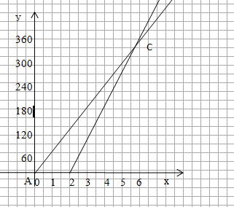
Задача 1. Из пункта A вышла грузовая машина со скоростью 60 км/ч. Через 2ч вслед за ней из А вышла легковая машина со скоростью 90 км/ч. На каком расстоянии от пункта А легковая машина догонит грузовую?[2].
Решение1.За начальный отсчет времени берется момент выхода грузовой машины (рис. 1), тогда момент выхода легковой машины будет через два часа. Зная скорости движения объектов, построим графики движения. По чертежу видно, что точка пересечения графиков показывает встречу машин, она состоялась на расстоянии 360 км. Ответ: 360 км.

(рис. 1)
Решение 2. Пусть х ч. – время движения легковой машины, тогда (х+2) ч. – время движения грузовой машины. Составляем уравнение 60(х+2)=90х. Решив уравнение, получим, что легковая машина двигалась 4 часа, отсюда расстояние равно 360 км.
Задача 2. С противоположных концов катка длиной 120 м бегут навстречу друг другу два мальчика. Через сколько секунд они встретятся, если второй начнет бег через 5 секунд после первого и если первый пробегает 6 м/с, а второй – 9 м/с? [2].
Решение 1.Отрезок ОМ – график движения первого мальчика (рис.2). Так как мальчики движутся навстречу друг другу, то возникает необходимость ввести вторую систему координат, где оси Оtсонаправлены, и масштабы на них одинаковые. Вертикальные оси противоположно направлены. График движения второго мальчика – отрезок O₁K.Абсциссаточки С пересечения графиков показывает время, через которое мальчики встретятся. Ответ: 11 с.
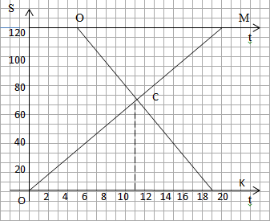
Решение 2. Пусть х с.– время движения второго мальчика, тогда время первого – (х+5) с. Составим уравнение, учитывая, что сумма расстояний равна 120 м:$6\left(х+5\right)+ 9х=120$решив которое, получим, что х= 6 с. Тогда время, через которое они встретятся – 11 с.
(рис. 2)
Задача 3.Из городов, расстояние между которыми равно 40 км, вышли одновременно навстречу друг другу два лыжника. Скорость одного из нихбыла на 2 км/чбольше скорости другого. Через 2 часа лыжники оказались на расстоянии 8 км друг от друга. С какой скоростью шёл каждый лыжник?[1].
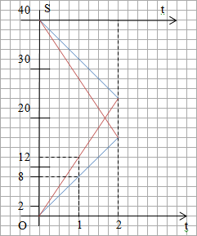
Решение 1.Пусть лыжники двигались с одинаковыми скоростями. Учитывая, что они двигались навстречу друг другу и, что между ними расстояние – 8 км, построим графики движения. По графику видно, что их скорость равна 8 км/ч. Но т.к. разница в скоростях составляет 2 км/ч, получаем, что скорость первого лыжника 7 км/ч, а второго 9 км/ч. Но может быть ещё случай, когда 8 км было между лыжниками после встречи. Тогда одинаковая скорость – 12 км/ч, значит скорость первого лыжника 11 км/ч, а второго – 13 км/ч.
Решение 2.Пусть х км/ч скорость первого лыжника, тогда скорость второго – (х+2) км/ч. Составим уравнение по условию задачи: 40 – (2х +2(х+2)) = 8.Решив уравнение, получим, что скорость первого лыжника 7 км/ч, а второго 9 км/ч. Во втором случае уравнение составим так: (2х +2(х+2)- 40 =8. Получим, что скорость первого лыжника 11 км/ч, а второго – 13 км/ч.
Если сравнивать способы решения, то графический метод позволяет быстрее и нагляднее решить задачу, особенно для тех учащихся, кто ошибается при составлении уравнения по
(рис. 3)условию задачи или при его решении.

2.2 . Решение задач на смеси и сплавы.

Графический метод можно применить при решении задач, не связанных с движением каких-либо объектов. Сложными считаются задачи на смеси и сплавы. Рассмотрим решение таких задач двумя способами.
Задача 1. Один сплав содержит металлы в отношении 1: 5, другой сплав содержит эти же металлы в отношении 5: 7. В какой пропорции нужно взять первый и второй сплавы, чтобы получитьсплав, содержащий те же металлы в отношении 1: 3? [3]
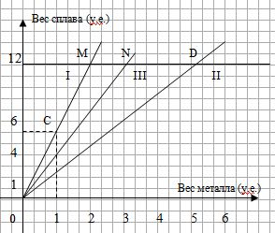
Решение 1. По вертикальной оси отложим вес сплава в условных единицах (рис.1). По горизонтальной оси - вес первого металла в тех же условных единицах. Первый металл в первом сплаве составляет 1/6 часть.Взяв по горизонтали 1 у.е., а по вертикали 6 у.е., получим точку С. Прямая ОСбудет характеризовать первый сплав. Взяв произвольную точку наэтой прямой и спроецировав ее на оси, мы определим, сколько условных единиц весит весь сплав и сколько условных единиц составляет в нем вес первого металла. Взяв по горизонтали точку 5 и по вертикали точку 12,получим точку D. Соединив ее прямой линией с началом координат, получим график, характеризующий второй сплав. Аналогично получим характеристику третьегосплава.Из любой точки вертикальной оси, например, на уровнеточки D, проведем горизонтальную прямую, пересекающую характеристики в точках М, N и D. Отношение длины отрезка ND кдлине отрезка MN даст пропорцию, в которой нужно взять сплавы I и II соответственно, так как в данном случае отрезок ND в 2 раза больше отрезка MN, то необходимо взять 2 части первого сплава и 1 часть второго сплава.Можно просто измерить отрезки линейкой.Ответ: сплавы необходимо брать в пропорции 2: 1.
Решение 2. Пусть х кг – первого сплава, у кг – второго сплава.Тогда, вес первого металла в новом сплаве
$\frac{1}{6}х+\frac{5}{12}у$, вес второго металла в новом сплаве $\frac{5}{6}х+\frac{7}{12}у$. Новый сплав содержит металлы 1:3, тогда $\frac{2х+5у}{10х+7у}=\frac{1}{3}$. Преобразовав данное выражение, получим 8у=4х, отсюда$\frac{х}{у}=\frac{2}{1}$. Ответ: 2: 1.

(рис.1)
Задача2. Сплавили два слитка. Первый весил 100 г и содержал 40% меди, второй весил 400 г и содержал 60 % меди. Какой процент меди содержится в получившемся сплаве?[1]
Решение 1. По вертикальной оси отложим количество чистого вещества, на горизонтальной – массу сплава (рис.2).
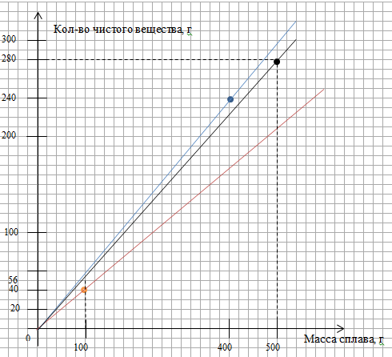
Построим графики, характеризующие первый и второй сплавы. Учитывая, что в 500 г получившегося сплава содержится 280 г чистого вещества, построим прямую, характеризующую новый сплав. По графику видно, что в
100 г нового сплава содержится 56 г чистого вещества. Следовательно, в получившемся сплаве содержится 56% меди.
Решение 2.Пусть х % – меди в новом сплаве, вес нового сплава 500 г. Используя условие задачи, получаем
(рис. 2)уравнение: $\frac{100}{100}∙40$ + $\frac{400}{100}∙60$ = $\frac{500}{100}∙х$. Решив уравнение, получим ответ: х = 56%.
В данном случае графики также позволяют наглядно увидеть ответ задачи, причем временные затраты меньше, чем решение задачи с помощью уравнения.

2.3. Решение задач на совместную работу

При решении задач на совместную работу, на вертикальной оси откладывается отрезок, соответствующий количеству работы, а на горизонтальной время работы объектов, данных в задаче. Рассмотрим примеры решений задач двумя способами.
Задача 1. Чтобы выкачать воду из котлована, поставили два насоса. Оба насоса могли бы выкачать всю воду за 10 часов. Однако после 3 часов совместной работы один насос сломался, и другому насосу пришлось работать ещё 14 часов, чтобы выкачать оставшуюся воду. За сколько часов, действуя отдельно, каждый насос мог бы выкачать всю воду из котлована?[3]
Решение 1.По вертикали отложим отрезок, условно соответствующий количеству воды в котловане. По горизонтали – время работы насосов (пусть они начнут работу в 6 ч. утра).(рис.1 ). По графику видно, что если второй насос один начал бы выкачивать воду в 3 часа, то окончил бы работу в 23 часа. Значит, второму насосу потребуется для выкачивания всей воды 20 часов. Т.к. оба насоса вместе выкачивают воду за 10 часов, то первому насосу потребуется также 20 часов для работы.
Решение 2.Пусть за х ч. выкачает весь котлован первый насос, за у ч.- второй насос.
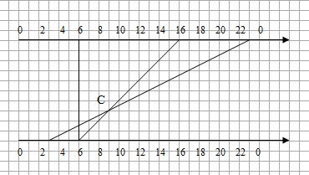
Производительность в час обоих насосов$\frac{1}{10}$, тогда за 3 часа совместной работы насосы выкачали $\frac{3}{10}$ котлована, значит осталось выкачать - $\frac{7}{10}$ котлована.
Так как 14 часов работал один второй насос, то составляем уравнение: 14$∙\frac{1}{х}=\frac{7}{10}$. Решив это
(рис 1.)уравнение, получим х = 20. Значит, второй насос всю работу выполнит за 20 часов. Чтобы найти время работы первого насоса, решим уравнение: $\frac{1}{у}+\frac{1}{20}=\frac{1}{10}$. Отсюда у= 20. Ответ: каждому нужно по 20 часов.
Задача 2. Игорь и Паша могут покрасить забор за 30 часов, Паша и Володя могут покрасить этот же забор за 36 часов, а Володя и Игорь – за 45 часов. За сколько часов мальчики покрасят забор, работая втроём?[4] .
Решение 1. На вертикальной оси отметим отрезок условно соответствующий всей работе (рис 2). На горизонтальной оси – время. Удобный масштаб: 3 часа– 1 клетка. Прямая ОD – производительность Володи и Игоря, прямая ОК – производительность Паши и Володи, прямая ОМ – Игоря и Паши.Проведя через любую точку горизонтальной оси, например отметку 3 часа, вертикальную линию и отметив на ней точки пересечения ее с прямыми ОМ,ОК и OD, построим на ней суммуотрезков, соответствующих производительности каждой пары ребят. Получим точку F. Спроецировав точку Fна вертикальную ось, мы можем узнать, какую часть забора покрасят 2 первых, 2 вторых и 2 третьих мальчика при совместной работе в течение одного часа. Проведя прямую ОF до пересечения сверхней горизонтальной осью, мы попадем в точкуА, соответствующую времени 12 часов. Это половина необходимоговремени, так как каждый мальчик участвует дважды в работе.Значит, для того, чтобы покрасить забор трем мальчикам потребуется 24 часа. Ответ: 24 часа
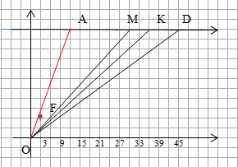
Решение2. Пусть х – производительность Паши, у – производительность Володи, z – Игоря. Тогда: х+у=$\frac{1}{36}$ , у+z=$\frac{1}{45}$ , х+z= $\frac{1}{30}$ . Проссумируем : (х+у)+ (у+z) + (х+z)=$\frac{1}{36}$ +$\frac{1}{45}$ + $\frac{1}{30}$ .Из этого следует : х+у+ z = $\frac{1}{12}:2$ =$\frac{1}{24}$. Значит, на всю работу потребуется 24 часа.

Рисунок № 1
Трудность в данной задаче была в том, что масштаб был выбран не сразу. Мы видим, что такие задачи удобнее решать графическим методом, если задано небольшое количество часов, тогда на горизонтальной оси 1 час будет крупнее, и тогда удобнее отмечать точку F.Ответ будет читаться нагляднее.

2.4. Решение задач на проценты (на «сухие вещества»)

Графическое изображение процессов, описывающих условие задачи- зачастую удобный технический прием. При решении задач на составление уравнений наибольшую трудность обычно вызывает составление уравнений или их систем, а уж потом их решение.И в том и вдругом случае часто оказывается полезным рисунок и его анализ с точки зрения геометрии и физики .Приведем пример еще одного приема.
Введем обозначения
n_{a}=$\frac{m}{m}$ (1), гдеn_{a}-концентрация вещества А,
m_{a}– масса вещества А,
m- масса смеси
Из формулы (1) следует , что при m_{a}=constmn=const.
Графически указанную зависимость можно изобразить с помощью равновеликих прямоугольников в системе координат mOn, площадь которых характеризует массу сухого вещества в начальном состоянии смеси и конечном после испарения влаги.
m₁n₁=m₂n₂ или (m₂-m₁₎n₂=m₁ ₍n₁-n₂₎
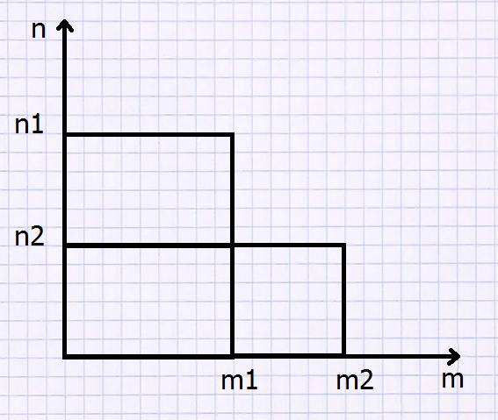
Рисунок №2
Задача1.Свежие грибы содержат 99% воды, сухие -98%. Сколько будут весить после сушки 100кг свежих грибов?
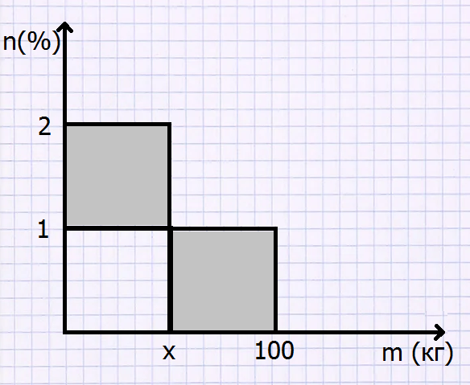
Решение: Содержание сухих веществ в свежих грибах 1%, в сухих-2%. Пусть х кг-масса грибов после сушки. Тогда найдем площади прямоугольников с измерениями х и 2 (первого) и 100 и 1 (второго), выражающих количество сухих веществ в начальном и конечном состоянии. Приравняем их и найдем корень уравнения, который и является ответом к задаче.

2х=100*1
х=50
Ответ: масса грибов равна 50

Рисунок № 3

ЗАКЛЮЧЕНИЕ

Целью данной работы былоизучение применения графиков линейной функции в решении текстовых задач.В процессе работы над данной темой, выяснилось, что при решении текстовых задач наряду с традиционными методами, можно использовать и графический метод, который предполагает построение графиков линейных функций.
Были изучены материалы учебно-методической литературы, материалы из интернета. Решено множество задачиз экзаменационных материалов разными способами, проведен сравнительный анализ. При подготовке работы мы рассмотрели также задачи, при решении которых используется подобие треугольников, но это отдельная тема для изучения.
« Из отчета о лабораторном исследовании эффективности нового лекарственного препарата:
-33% экспериментальных животных отреагировали на препарат положительной динамикой.
-33%проявили индифферентность к терапию
-К сожалению третья мышь убежала»
Этот математический анекдот про методику исследования, а точнее , про размер выборки.
Гипотеза подтвердилась частично. Мы рассмотрели лишь небольшой пласт текстовых задач,решение многих задач графическим методом будет, конечно же, нерациональным.
И все же… Алгебраический способ – универсальный, но знание различных способов часто упрощает решение задачи. И, если есть сомнения, что полученправильный ответ, то можно решить задачу другим способом.
По результатам исследования можно сделать следующие выводы:
- Одно из преимуществ графического метода перед алгебраическим состоит в наглядности решения, что позволяет лучше понять задачу.
-Использование этого метода упрощает решение задач: нет громоздких вычислений.- Графическим методом решаются задачи не только на движение, но и на совместную работу, на смеси и сплавы.
- Графический способ даёт возможность более тесно установить связь между алгебраическим и геометрическим материалами, развить функциональное мышление. - График дает возможность определить, есть ли у данной задачи решение и единственно ли оно.
-Есть и «минусы»: иногда получаются приближённые значения в случаях неудачного масштаба.
Настоящее исследование значительно расширило представление о линейной функции, способствовало глубокому пониманию взаимосвязи этой функции с реальными ситуациями, возникающими в нашей жизни.Есть планы продолжить исследование в этом направлении: при решении некоторых задач применяется графико-геометрический метод, который основан на подобии треугольников.
Следует отметить, что решение задач различными способами позволяет убедиться в правильности решения задачи, даёт возможность глубже раскрыть зависимости между величинами, рассмотренными в задаче.Результаты работы можно использовать на уроках и дополнительных занятиях по математике при подготовке обучающихся к экзаменам. Этот материал я показывала своим одноклассникам на внеурочном занятии.

СПИСОК ЛИТЕРАТУРЫ

- Быков А.А.Сборник задач по математике.–М.:Изд..дом ГУ ВШЭ,2008
- Генкель Г.З. «Геометрические решения негеометрических задач», - Москва: Просвещение 2007.
- Кочагин В.В. ОГЭ 2018. Математика: тематические тренировочные задания: 9 класс. – Москва: Эксмо, 2017. – 192 с.
- Лунина Л.С. Обучение решению алгебраических задач геометрическим методом //Математика в школе: М.: Изд. «Школа-Пресс»,1996.-№4.- с.34-39.
- Пирютко О Н «Графический метод решения текстовых задач» - Минск.: Новое знание,2010
- Рудин В.Н., Рудина Е.И. Графическое решение текстовых задач. Учебное пособие по математике для учителей и учащихся. Издание Томского института повышения квалификации работников образования, 1995 г.
- Шарыгин И.Ф. Факультативный курс по математике. Решение задач-М. Просвещение, 1991.
- Ященко И.В., Волчкевич М.А. и др. ЕГЭ 2018. Математика.Профильный уровень. 50 вариантов. Типовые тестовые задания от разработчиков ЕГЭ. – М.: Издательство «Экзамен», 2018. – 263 с.
Интернет-ресурсы:
  - https://infourok.ru/

II открытый региональный конкурс
исследовательских и проектных работ школьников
«Высший пилотаж - Пенза» 2020

Графические методы решения
текстовых задач

Выполнила: Гришина Елизавета Юрьевна, МБОУ СОШ №25 г. Пензы им. В. П. Квышко, 9А класс

Руководитель: Обухова Татьяна Алексеевна, учитель математики, МБОУ СОШ №25 г.Пензы им. В. П. Квышко

